纵向科研项目登记、入账流程
目录
总流程： 1
一、新立项项目系统登记 1
二、 入账办理 5
（一）认领经费 5
财务系统查询和下载到款凭证： 8
（二）财务入账 8

总流程：
1.新立项项目流程：（即科研系统没有录入该项目信息）
系统登记项目信息→认领经费→打印入账通知单→去财务办理入账
（注：如果项目为立项不资助没有经费，登记项目信息即可）
2.已立项项目流程：（即科研系统已有该项目信息不需要再次登记，认领二次拨款经费即可）
认领经费→打印入账通知单→去财务办理入账

一、新立项项目系统登记
1.第一步：点击“科研项目”，进入“项目列表”；
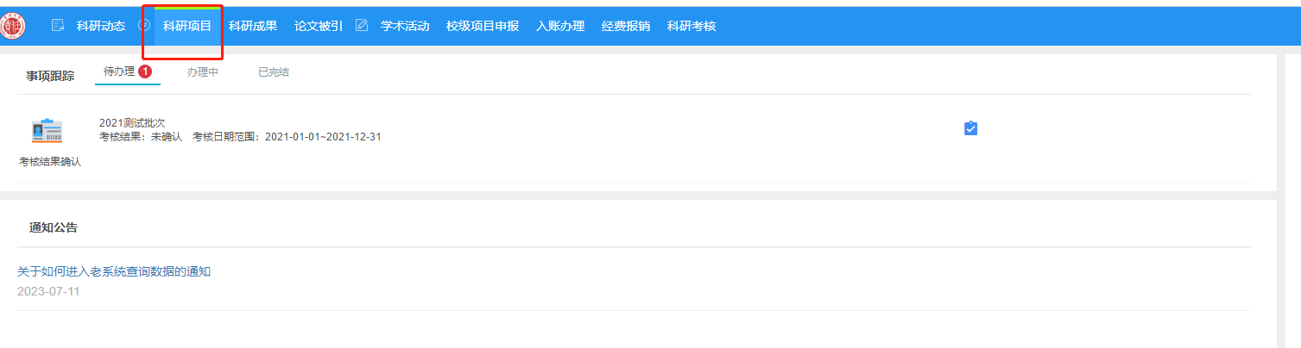
2.第二步：点击页面右上角“新增纵向项目”按钮，进入纵向项目新增页面；
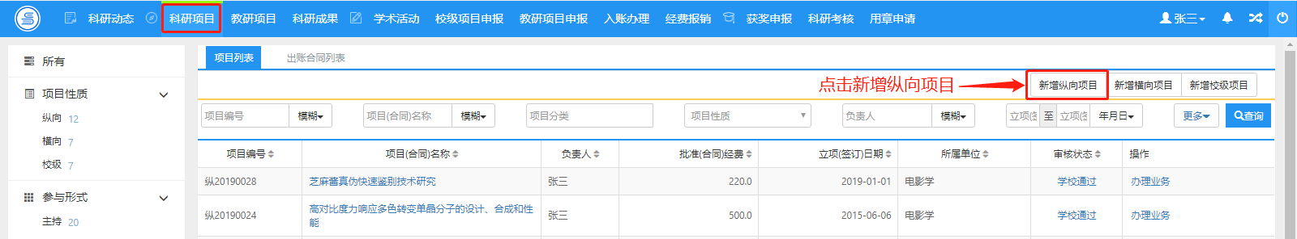
3.第三步：根据流程提示填写项目信息，最后点击“提交”；
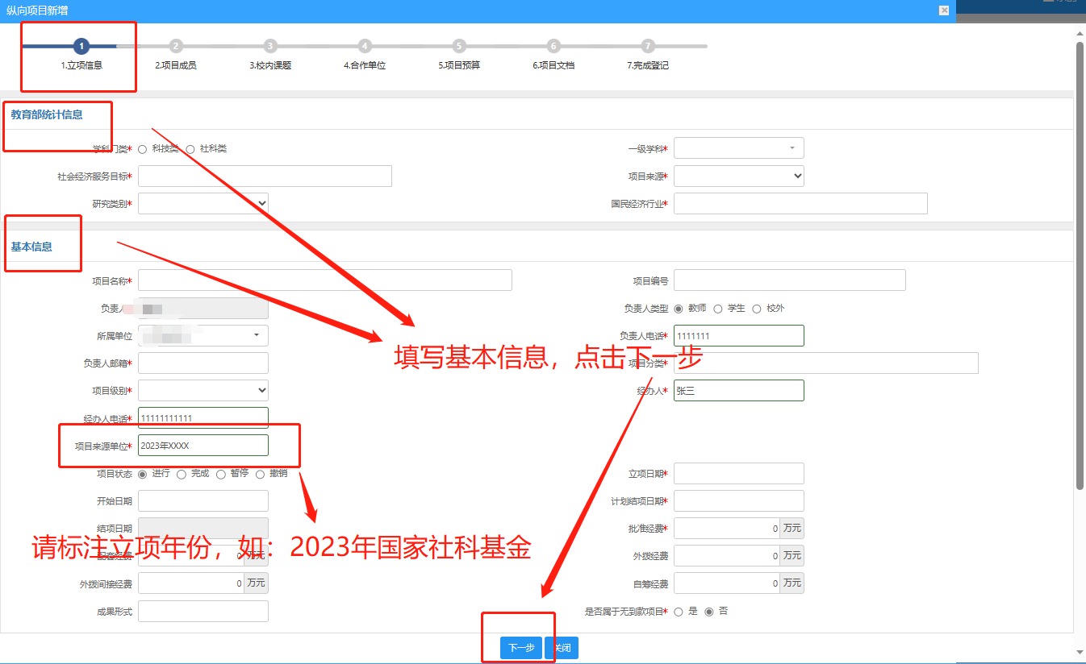
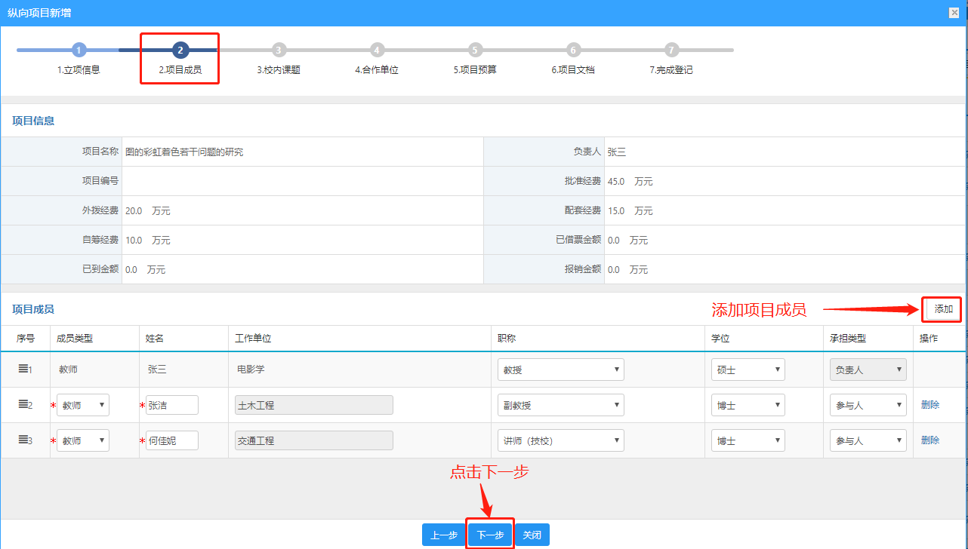
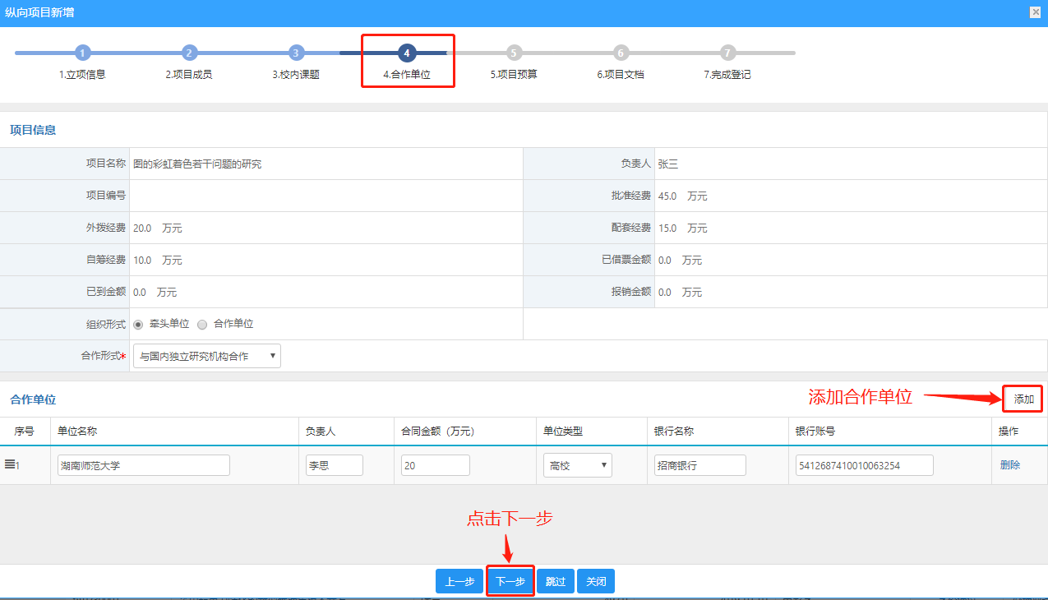

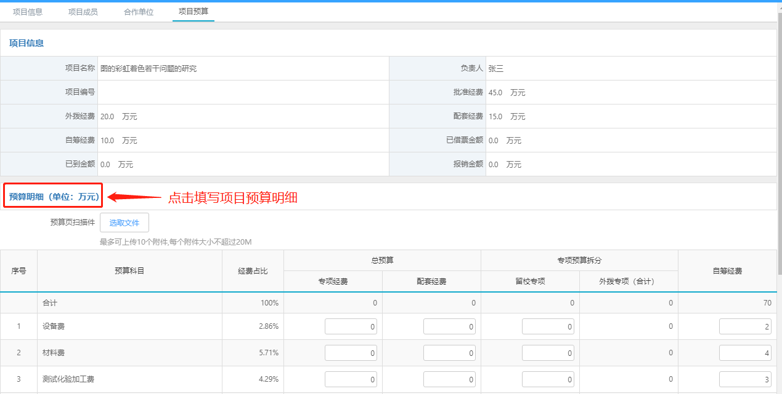
预算请严格按照项目合同（申报书）填写

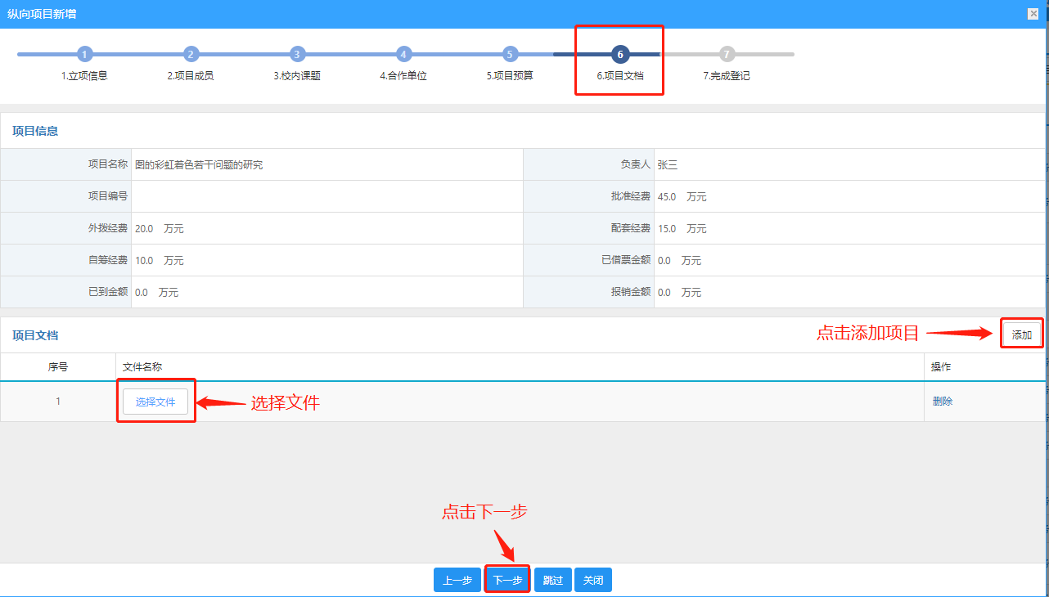
请上传立项文件或项目合同
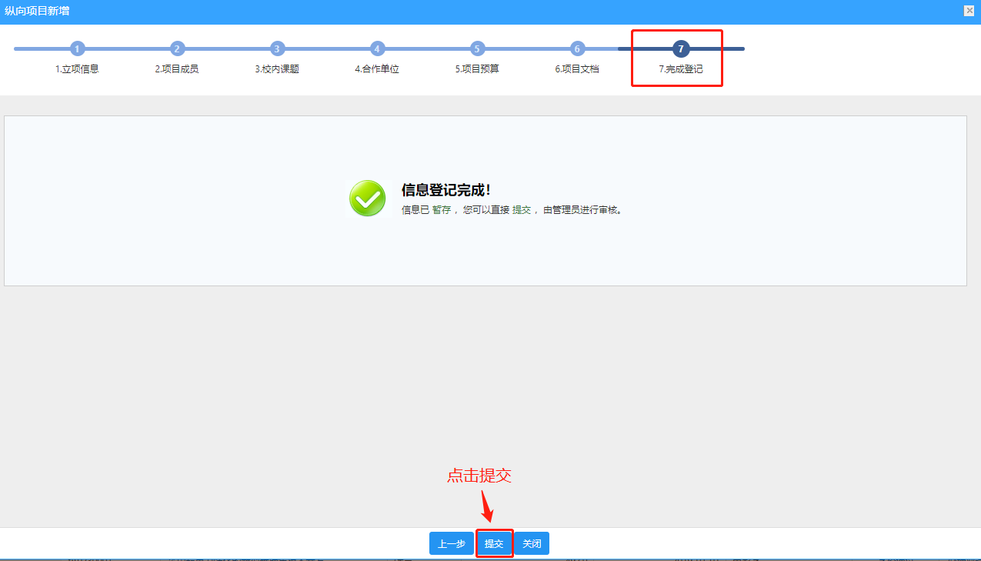
操作提示
第一点：页面上标识红色*的字段为必须填写的内容；
第二点：在填写合作单位操作时，合作单位合同金额之和和外拨金额；
第三点：申请材料提交成功后，可返回“项目列表”列表点击“查看申报”来查看申请详情，如果是暂存未提交的项目或提交后被退回的项目，可点击“编辑”修改申请信息。

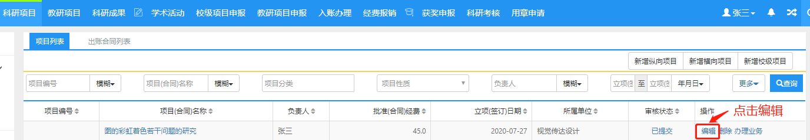

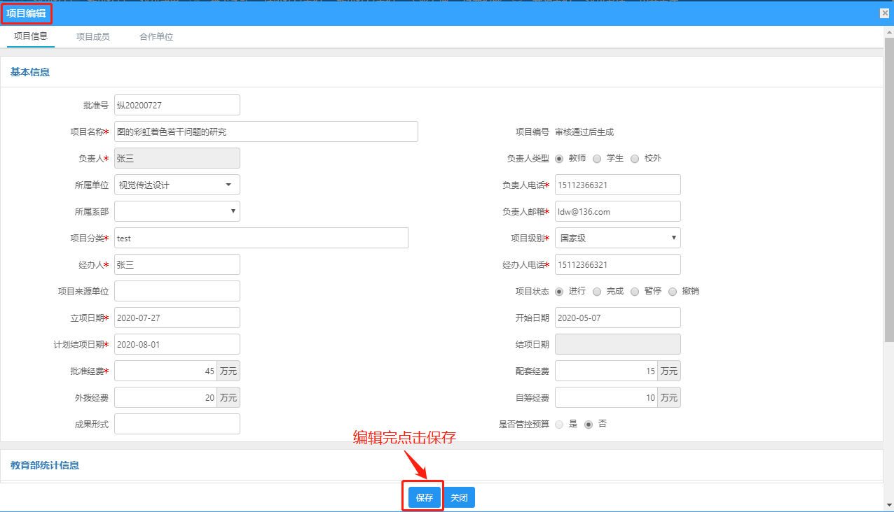

入账办理

（一）认领经费
1.第一步：点击“入账办理”；
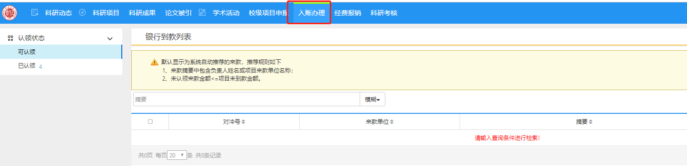
2.第二步：输入经费来款查询条件（去财务系统查找自己来款摘要信息）后，点击“查询”；
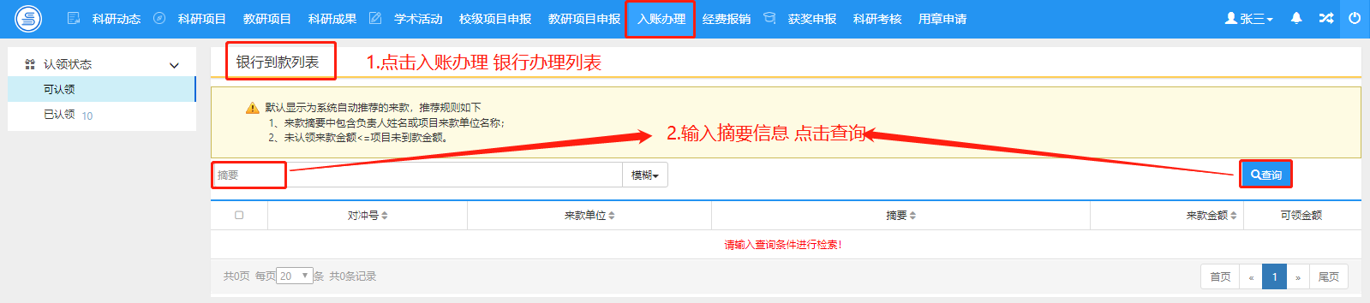
3.第三步：选择相应的来款信息，点击“认领”，进入认领页面；
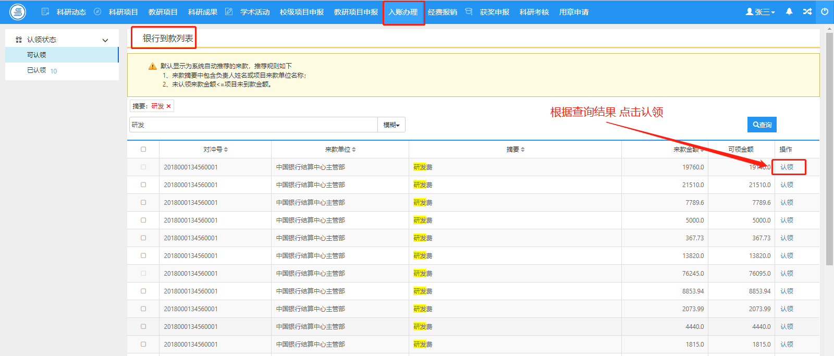
4.第四步：选择认领项目，填写认领金额，根据学校经费管理模式进行拆分，最后点击“提交”；

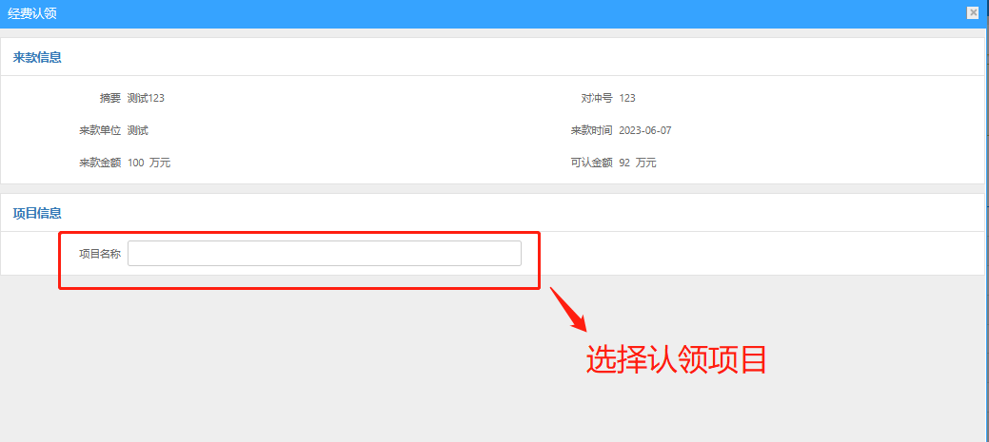
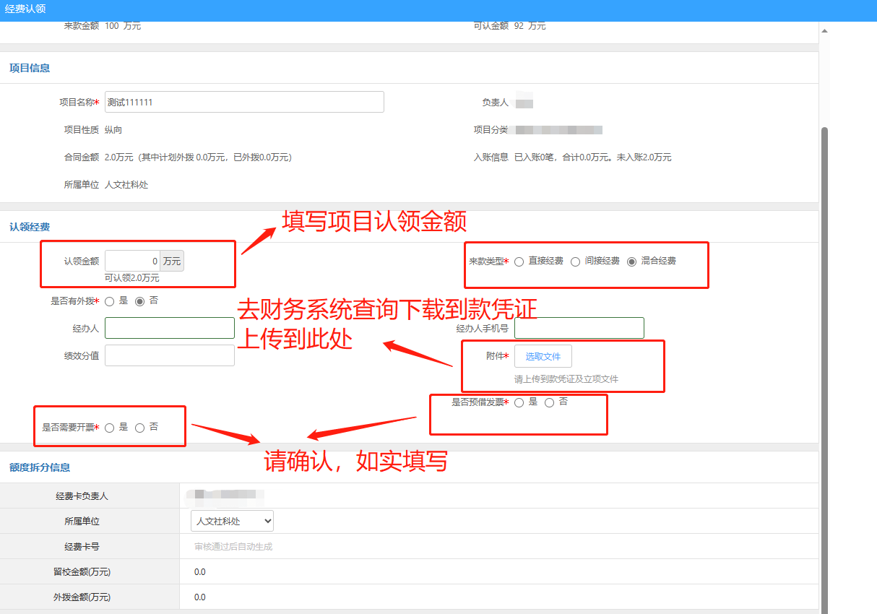
来款类型选择：到款中只有直接经费的选择直接经费；只有间接经费的选择间接经费；包含直接和间接经费的选择混合经费。
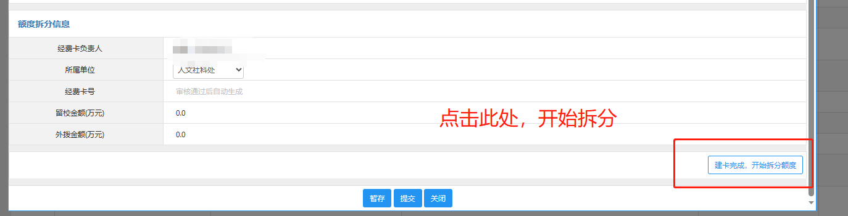

财务系统查询和下载到款凭证：
第一步：登录一网通办，打开财务查询系统。
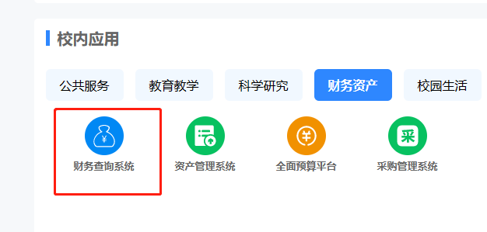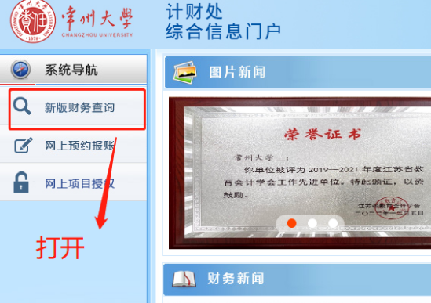
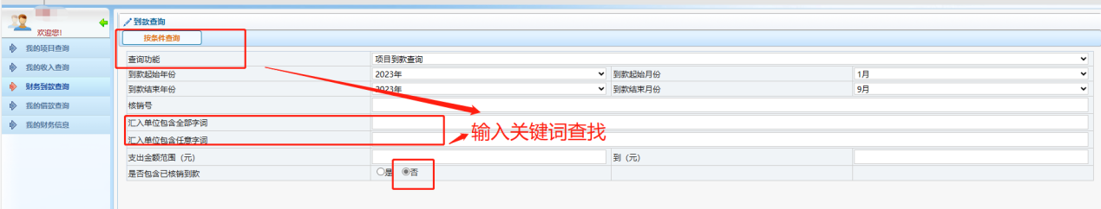
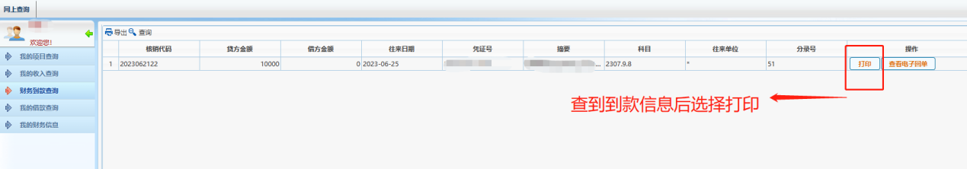
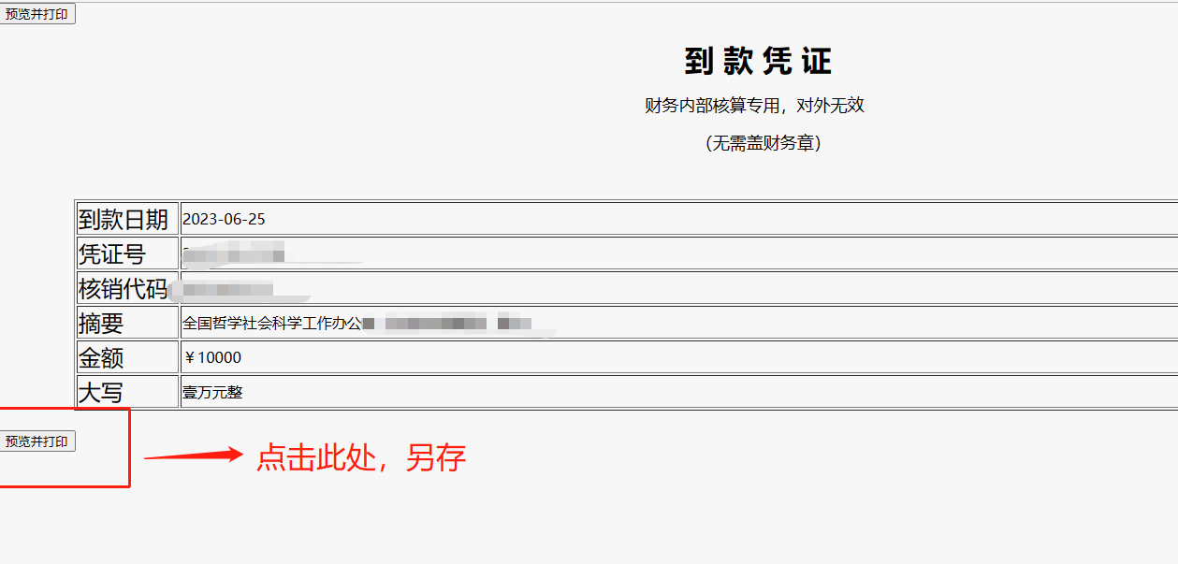

（二）财务入账
- 提交认领后，可在“已认领”列表查看认领详情，在信息未审核前，可查看已认领项目信息，如需要修改，可点击“编辑”。
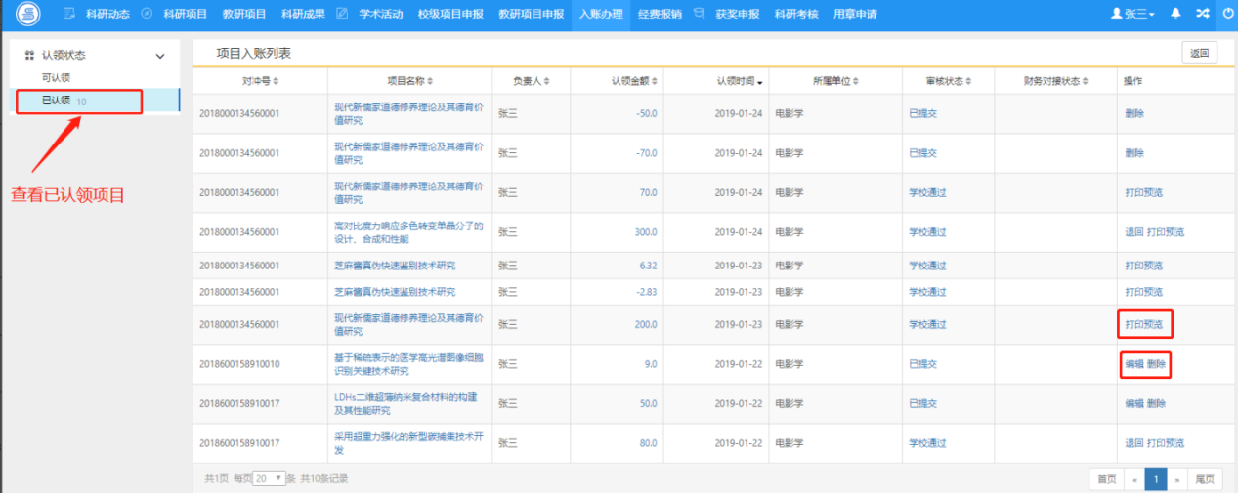
- 学校审核通过后，打印入账通知单。
- 然后拿着入账通知单去财务办理入账。（财务入账办理：先去文正楼104室找余老师或赵老师，然后去财务前台）
